10.Обратите внимание на компьютерные игры, в которые играют дети, т. к. некоторые из них могут стать причиной бессонницы, раздражительности, агрессивности, специфических страхов. Обсуждайте игры с ребенком, выбирайте их вместе. Отдавайте предпочтение развивающим играм. Крайне важно научить ребенка критически относиться к компьютерным играм, показывать, что это очень малая часть доступных развлечений, жизнь гораздо разнообразней, что игра не заменит общения.  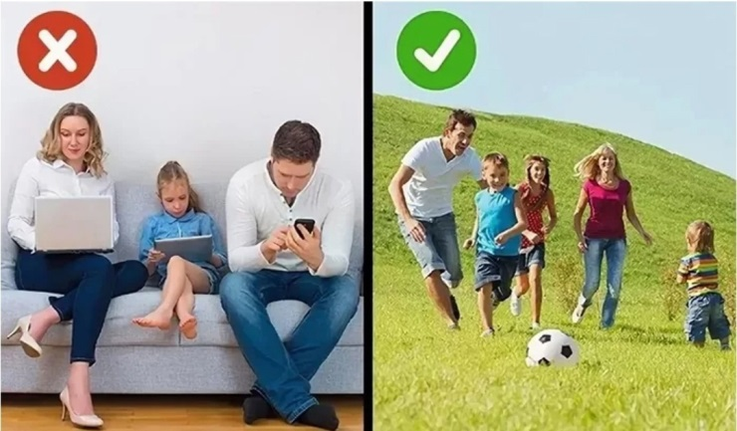  11.Если родители самостоятельно не могут справиться с проблемой, не стоит откладывать или бояться визита к специалисту, важно вовремя обратиться к психологам в специализированные центр | Гимнастика для глаз  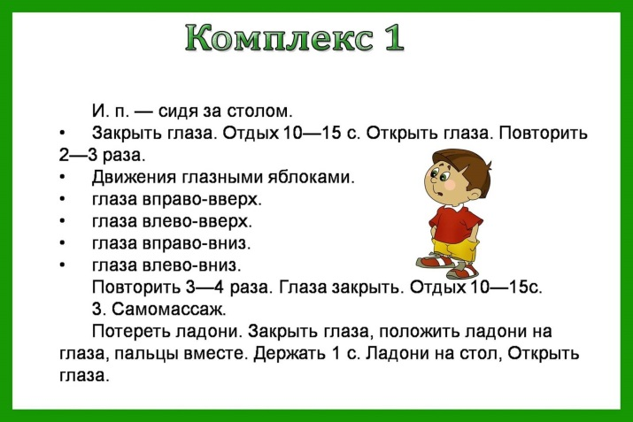  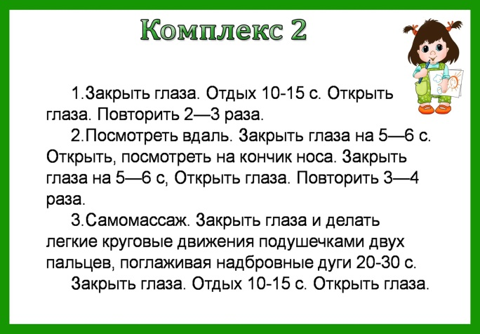  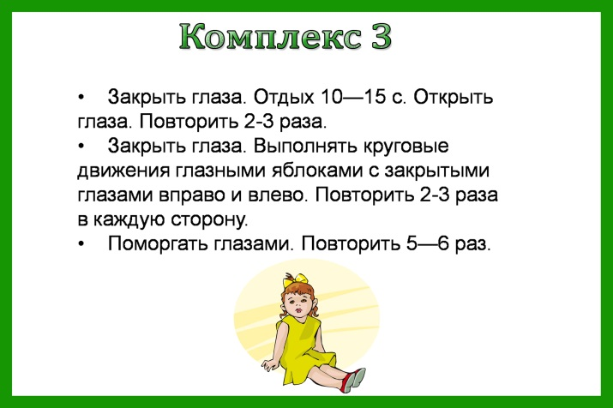 | муниципальное дошкольное образовательное учреждение  «Детский сад № 123 «Гармония» комбинированного вида г.Орска»  Буклет для родителей  «Профилактика компьютерной зависимости у ребенка»    Подготовил воспитатель:  Косягина Татьяна Николаевна  Орск 2023

1.Поощряйте творческие увлечения ребенка, будь то рисование или занятия музыкой.    2.Приобщайте ребенка к занятиям спортом, ведь у детей, увлеченных спортом, компьютерная зависимость проявляется реже.  3.Не забывайте, для ребенка важен личный пример родителей. Нельзя, чтобы слова расходились с делом. И если отец разрешает сыну играть не более часа в день, то и сам не должен играть по три-четыре часа.  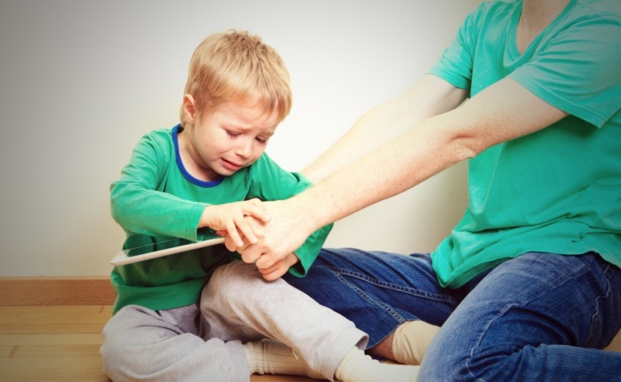 | 4.Если ваша работа связана с компьютером и вы вынуждены проводить за ним много времени, в беседах с ребенком акцентируйте его внимание на том, что компьютер вам необходим для работы.  5.Компьютер может стать вашим помощником в организации совместной творческой деятельности с ребенком. Привлекая ребенка к поиску необходимой информации для подготовки сообщения к уроку или просматривая в Интернете репертуар детских театров, вы будете воспитывать в ребенке культуру работы с компьютером и в Интернете.  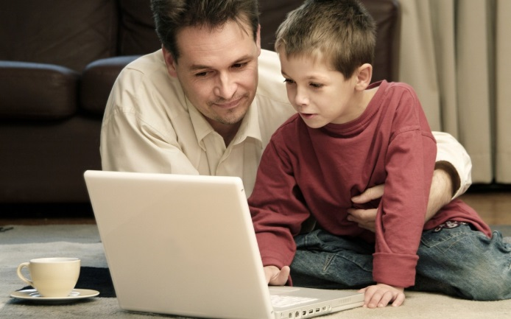  6.Соблюдайте режим работы за компьютером. Попытайтесь объяснить ребенку, что компьютер не право, а привилегия, поэтому проведение времени за ним подлежит контролю со стороны родителей. Однако не злоупотребляйте | своим "правом на запрет", ведь "запретный плод сладок".  7.Если ребенок все-таки имеет компьютерную зависимость, то не стоит устанавливать резкие запреты или ограничения, ребенок может проводить за компьютером два часа в будний день и три – в выходной. Обязательно с перерывами.  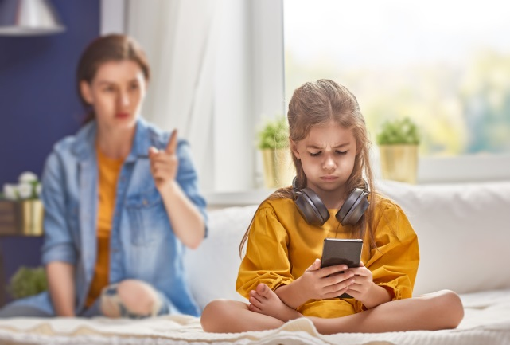  8.Предложите ребенку другие способы времяпрепровождения. Можно составить список дел, которыми стоит заняться на досуге. Важно, чтобы в списке были совместные занятия (походы в кино, прогулки, настольные и подвижные игры и т. д.).  9.Используйте компьютер как элемент эффективного воспитания, в качестве поощрения (например, за правильно и вовремя сделанное домашнее задание, уборку квартиры и т. д.).

